МИНИСТЕРСВО ОБРАЗОВАНИЯ И НАУКИ
РОССИЙСКОЙ ФЕДЕРАЦИИ
Федеральное государственное автономное образовательное
учреждение высшего профессионального образования
«САНКТ-ПЕТЕРБУРСКИЙ ГОСУДАРСТВЕННЫЙ УНИВЕРСИТЕТ
АЭРОКОСМИЧЕСКОГО ПРИБОРОСТРОЕНИЯ»
КАФЕДРА № 2
ОТЧЕТ ЗАЩИЩЕН С ОЦЕНКОЙ _______________
ПРЕПОДАВАТЕЛЬ

должность, уч. степень, звание |  | подпись, дата |  | инициалы, фамилия

ОТЧЕТ О ЛАБОРАТОРНОЙ РАБОТЕ № 2
Обработка ведомостей студенческой группы
По дисциплине: Информатика
РАБОТУ ВЫПОЛНИЛ
СТУДЕНТ ГР. № | 4710
 |  |  | подпись, дата |  | (Фамилия, инициалы)
Санкт-Петербург 2017
Цель работы:
-Ознакомление с возможностями языка С++ при решении задач, связанных с использованием таких структур данных, как записи и файлы.
-Углубление знаний по алгоритмизации вычислительных процессов и модульному принципу программирования.
-Приобретение практических навыков обработки сложных структур данных на примере решения задачи обработки ведомости студенческой группы.
Условия задачи: Вариант 3:

Код программы:
#include <iostream>
#include <conio.h>
#define COUNT 8
using namespace std;
struct Date{
int day;
int manth;
int year;
};
struct Name{
char name[10];
char surname;
char patronymic;
};
struct Stud{
Name name;
char gendr;
char finish;
char adress;
char grand;
Date date;
int marks[5];
int point;
};
int Sort(Stud students[COUNT]);
int main(){
cout << "Input list" << endl;
Stud students[COUNT];
for(int i = 0; i < COUNT; i++){
cin >> students[i].name.name >> students[i].name.surname >>
students[i].name.patronymic >> students[i].gendr >>
students[i].finish >> students[i].adress >>
students[i].grand >> students[i].date.day >>
students[i].date.manth >> students[i].date.year;
for(int k = 0; k<5;k++)
cin >> students[i].marks[k];
cin >> students[i].point;
}
cout << "Sorted"<<endl;
cout << "Peoples who have 3 " << Sort(students) << endl;
getch();
return 0;
}
int Sort(Stud students[COUNT]){
int count = 0;
for(int i = 0; i < COUNT; i++){
for(int k = 0; k<5;k++){
if(students[i].marks[k] == 3){
cout << students[i].name.name << '.' << students[i].name.surname <<
'.' << students[i].name.patronymic << ' ' << students[i].gendr <<
' ' << students[i].finish << ' ' << students[i].adress <<
' ' << students[i].grand << ' ' << students[i].date.day <<
' ' << students[i].date.manth << ' ' << students[i].date.year << ' ';
for(int z = 0; z<5;z++)
cout << students[i].marks[z] << ' ';
cout << students[i].point << endl;
count++;
break;
}
}
}
return count;
}
Пример работы кода:
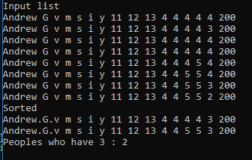
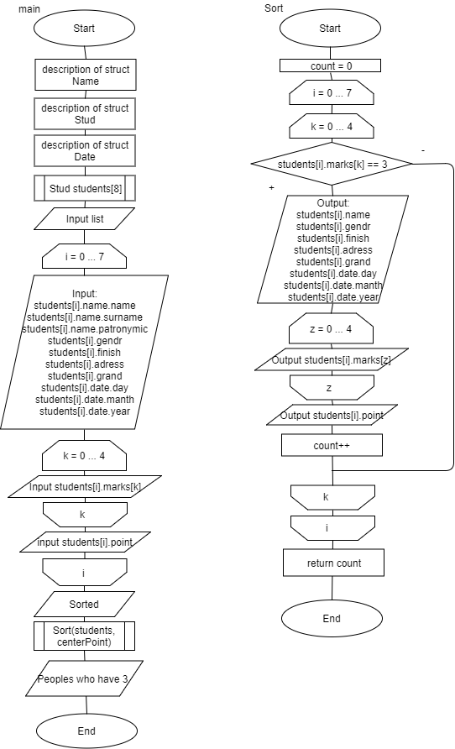
Алгоритм:

Вывод:
-Ознакомился с возможностями языка С++ при решении задач, связанных с использованием таких структур данных, как записи и файлы.
-Приобрел практические навыки обработки сложных структур данных на примере решения задачи обработки ведомости студенческой группы.

